Trường: ...........................  Tổ: ................................ | Họ và tên giáo viên:............................

ÔN TẬP CHỦ ĐỀ 2
Thời lượng: 1 tiết

I. MỤC TIÊU
1. Về kiến thức
– Khái quát được nội dung về kiến thức mà HS đã học trong chủ đề 2.
– Vận dụng kiến thức đã học trong chủ đề để giải quyết một số bài tập.
2. Về năng lực
a) Năng lực chung
    - Tự chủ và tự học: Chủ động, tự giác hoàn thành các nội dung ôn tập.
    - Giao tiếp và hợp tác: Làm việc nhóm, trao đổi với các bạn trong lớp về các nội dung ôn tập.
    - Giải quyết vấn đề và sáng tạo: Đề xuất được cách giải bài tập hợp lí và sáng tạo.
b) Năng lực KHTN
    - Nhận thức khoa học tự nhiên: Hệ thống hoá được kiến thức trọng tâm của chủ đề bằng các sơ đồ, bảng biểu; Tổng kết mối liên hệ các kiến thức trong chủ đề.
    - Tìm hiểu tự nhiên: Sử dụng các thông tin, dữ liệu khoa học về các nội dung ôn tập.
    - Vận dụng kiến thức, kĩ năng đã học: Vận dụng kiến thức tổng hợp và các kĩ năng cơ bản về các nội dung ôn tập vào việc giải các bài tập ôn tập, ứng dụng trong cuộc sống
3. Về phẩm chất
- Tham gia tích cực hoạt động nhóm phù hợp với khả năng của bản thân.
- Cẩn thận, trung thực và thực hiện các yêu cầu trong chủ để bài học.
- Có niềm say mê, hứng thú với việc khám phá và học tập KHTN.
II. THIẾT BỊ DẠY HỌC VÀ HỌC LIỆU
– Máy tính, máy chiếu.
– File trình chiếu powerpoint hỗ trợ bài dạy.
– Các video hỗ trợ bài giảng.
– Giấy A0.
– Bảng nhóm.
III. TIẾN TRÌNH DẠY HỌC
A. PHƯƠNG PHÁP VÀ KĨ THUẬT DẠY HỌC
- Dạy học theo nhóm, nhóm cặp đôi.
- Động não, tư duy nhanh tại chổ.
- Kĩ thuật sử dụng phương tiện trực quan, động não, khăn trải bàn.
- Dạy học nêu và giải quyết vấn đề thông qua câu hỏi trong SGK.
B. CÁC HOẠT ĐỘNG DẠY HỌC
1. Hoạt động 1: Hệ thống hóa kiến thức trong chủ đề 2
a) Mục tiêu:
– Khái quát được nội dung về kiến thức mà HS đã học trong chủ đề 2.
– Tạo cho HS tâm thế sẵn sàng củng cố, rèn luyện kiến thức, thực hiện nhiệm vụ được giao trong hoạt động học.
b) Nội dung:
– GV tổ chức lớp học thành 6 nhóm.
‒ GV hướng dẫn HS gợi nhớ lại những kiến thức đã học trong chủ đề.
– HS làm việc theo nhóm để thực hiện các nhiệm vụ:
+ Nêu những kiến thức trọng tâm đã học trong chủ đề 2.
+ Thiết kế sơ đồ tư duy để tổng kết những kiến thức này vào giấy khổ A0.
– Hoàn thành Phiếu đánh giá
c) Sản phẩm: Sơ đồ tư duy như sau

Ánh sáng

Khúc xạ ánh sáng
Phản xạ toàn phần

Định luật
Tia khúc xạ nằm trong mặt phẳng tới và ở bên kia pháp tuyến so với tia sáng tới.
= hằng số
Chiết suất tỉ đối:
Chiết suất tuyệt đối:
Điều kiện
(n₁ > n₂).
i i_{th} với

Đặc điểm thấu kính
Gồm trục chính, quang tâm, tiêu điểm, tiêu cự
Tính chất:
- Mọi tia sáng qua quang tâm đều truyền thẳng.
- Tia tới qua tiêu điểm cho tia ló song song với trục đó.
Thấu kính
Là một khối chất trong suốt, giới hạn bởi 2 mặt phẳng cong hoặc bởi 1 mặt phẳng cong và 1 mặt phẳng.
Gồm 2 loại: thấu kính hội tụ và thấu kính phân kì

Lăng kính
Là khối chất trong suốt, đồng chất (thủy tinh, nhựa,…), được giới hạn bởi hai mặt phẳng không song song, thường có dạng lăng trụ tam giác.
Lăng kính có tác dụng tách riêng các chùm sáng màu có sẵn trong chùm sáng trắng cho mỗi chùm đi theo một phương khác nhau.

Đặc điểm lăng kính
Thành phần: cạnh, đáy, 2 mặt bên
Phương diện quang học: Góc chiết quang A, chiết suất n.
Đường truyền tia sáng:
- Tại I: tia khúc xạ lệch gần pháp tuyến, lệch về đáy lăng kính.
- Tại J: tia khúc xạ lệch xa pháp tuyến, nhưng cũng lệch về đáy.

d) Tổ chức thực hiện:
Hoạt động của GV | Hoạt động của HS
Chuyển giao nhiệm vụ  – GV tổ chức lớp học thành 6 nhóm.  ‒ GV hướng dẫn HS gợi nhớ lại những kiến thức đã học trong chủ đề.  – HS làm việc theo nhóm để thực hiện các nhiệm vụ:  + Nêu những kiến thức trọng tâm đã học trong chủ đề 2.  + Thiết kế sơ đồ tư duy để tổng kết những kiến thức này vào giấy khổ A0.  – Hoàn thành Phiếu đánh giá | - HS nhận nhiệm vụ.
Hướng dẫn HS thực hiện nhiệm vụ  - GV theo dõi hỗ trợ HS khi cần thiết. | - HS hệ thống lại kiến thức và hoàn thành sơ đồ tư duy
Báo cáo kết quả và thảo luận  ‒ GV yêu cầu các nhóm trưng bày sản phẩm trên bảng cho cả lớp cùng quan sát | ‒ Mỗi nhóm cử đại diện lên trình bày ý tưởng thiết kế sơ đồ tư duy của nhóm mình.  ‒ Các nhóm còn lại quan sát, lắng nghe và góp ý cho nhóm báo cáo. Thông qua việc báo cáo, các nhóm cùng nhau đánh giá đồng đẳng hoạt động của nhóm báo cáo theo phiếu đánh giá do GV cung cấp.
Đánh giá kết quả thực hiện nhiệm vụ.  ‒ GV nhận xét, đánh giá chung sản phẩm của các nhóm  ‒ GV tổng kết lại những kiến thức đã tìm hiểu trong chủ đề và định hướng HS hoàn thành các bài tập vận dụng trong chủ đề.  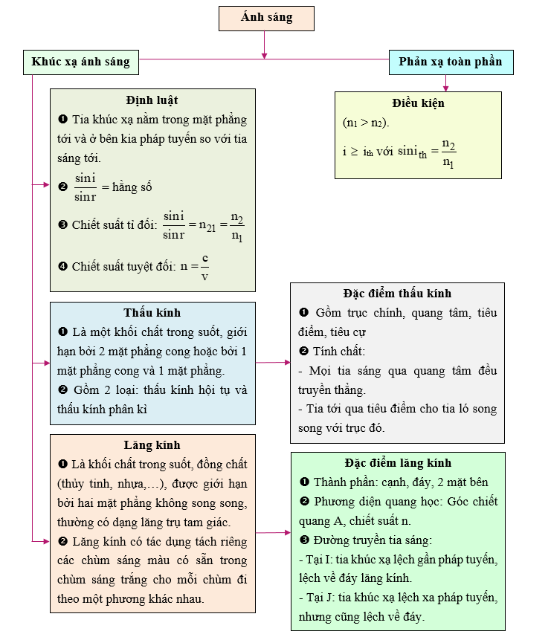 | ‒ Các nhóm điều chỉnh, bổ sung cho sản phẩm của nhóm mình. Các nhóm hoàn chỉnh và công bố Phiếu đánh giá hoạt động cho nhóm báo cáo (theo hướng dẫn của GV).
2. Hoạt động 2: Hướng dẫn giải bài tập
- Mục tiêu:
‒ Vận dụng kiến thức đã học trong chủ đề để giải quyết một số bài tập.
‒ Thông qua vận dụng kiến thức phát triển được các năng lực chung và năng lực đặc thù.
b) Nội dung:
‒ HS làm việc theo nhóm để thực hiện nhiệm vụ: Lần lượt hoàn thành các bài tập (SGK trang 39) vào bảng nhóm.
- Sản phẩm: Đáp án các bài tập
Câu 1. Chiếu tia sáng từ không khí vào rượu với góc tới bằng 60°. Biết chiết suất của rượu là 1,36. Tính góc khúc xạ trong trường hợp này.
Hướng dẫn giải

Hướng dẫn giải
Theo định luật khúc xạ ánh sáng: $\frac{sini}{sinr}$ = $\frac{n_{2}}{n_{1}}$ => sin r = sin i . $\frac{n_{1}}{n_{2}}$
Góc khúc xạ trong trường hợp này là: sin r = sin i . $\frac{n_{1}}{n_{2}}$ = sin 60º . $\frac{1}{1,36}$ = 0,637
=> r = arcsin (0,637) =39⁰34'
Câu 2. Ở hình 1, vì sao bông hoa hồng có màu đỏ và lá có màu xanh?
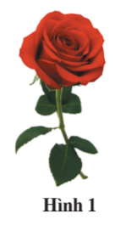
Hướng dẫn giải
Dưới ánh nắng mặt trời, ta nhìn thấy bông hoa hông có màu đỏ vì cánh hoa hồng đã hấp thụ các màu khác và cho phản xạ ánh sáng màu đỏ tới mắt. Tương tự, ta nhìn thấy lá của bông hồng có màu xanh vì lá của hoa hồng đã hấp thụ các màu khác và cho phản xạ ánh sáng màu xanh tới mắt.
Câu 3. Dòng chữ trên trang sách được đặt cách thấu kính hội tụ 5 cm cho ảnh áo có chiều cao gấp đôi. Tìm tiêu cự của thấu kính.
Hướng dẫn giải
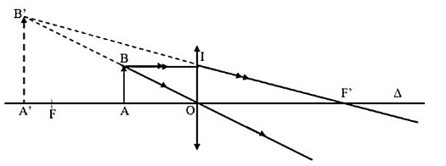
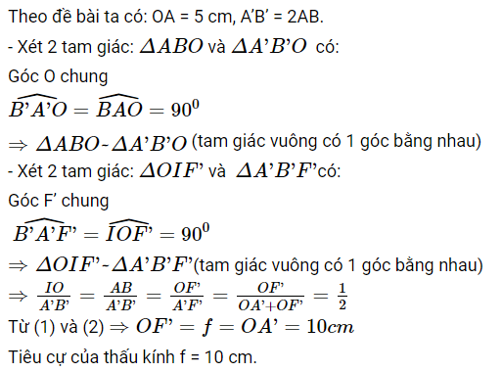
d) Tổ chức thực hiện
Hoạt động của GV | Hoạt động của HS
Giao nhiệm vụ:  ‒ HS làm việc theo nhóm để thực hiện nhiệm vụ: Lần lượt hoàn thành các bài tập (SGK trang 39) vào bảng nhóm. | - HS nhận nhiệm vụ.
Hướng dẫn HS thực hiện nhiệm vụ  - GV quan sát, hỗ trợ HS khi cần thiết. | - Suy nghĩ và trả lời các câu hỏi.
Báo cáo kết quả:  - GV gọi đại diện 1 nhóm trả lời các câu hỏi.  - Nhận xét và hiệu chỉnh kiến thức cho HS. | – Các nhóm báo cáo kết quả thảo luận trước lớp.  – Các nhóm khác theo dõi, nhận xét, bổ sung.
Tổng kết  – GV nhận xét, đánh giá chung và kết luận. | – Các nhóm đánh giá đồng đẳng dựa trên báo cáo kết quả thảo luận của các nhóm.

IV. PHỤ LỤC
PHIẾU ĐÁNH GIÁ SẢN PHẨM VÀ KĨ NĂNG THUYẾT TRÌNH SẢN PHẨM HỌC TẬP TRONG HOẠT ĐỘNG 1
NHÓM …..
STT | TIÊU CHÍ | CÓ | KHÔNG
1 | Sơ đồ tư duy rõ ràng, đúng yêu cầu. (1,5 điểm)
2 | Thiết kế bắt mắt, đẹp, sáng tạo. (1,5 điểm)
3 | Trình bày được ý tưởng thiết kế sơ đồ tư duy. (1,0 điểm)
4 | Trình bày đủ kiến thức đã học trong chủ đề. (2,0 điểm)
5 | Diễn đạt trôi chảy, to rõ. (1,0 điểm)
6 | Thuyết trình dễ hiểu, súc tích. (1,0 điểm)
7 | Tương tác với người nghe trong khi trình thuyết trình. (1,0 điểm)
8 | Kết hợp sử dụng ngôn ngữ cơ thể phù hợp. (1,0 điểm)
Góp ý cụ thể
………………………………………………………………………………………………
………………………………………………………………………………………………………………………………………………………………………………………………………………………………………………………………………………………………………………………………………………………………………………………………………………………………………………………………………………………………………………………………………………………………………………………………………………………………………………………………………………………………………………………………………………………………………………………………

PHIẾU ĐÁNH GIÁ HOẠT ĐỘNG NHÓM CỦA HỌC SINH
Mức độ  Mức độ  Tiêu chí | Mức độ 1  (0.5 đ) | Mức độ 2  (1.0 đ) | Mức độ 3  (2.0 đ) | Điểm
Tiêu chí 1. Các học sinh trong nhóm đều tham gia hoạt động | Dưới 50% HS trong nhóm tham gia hoạt động | Từ 50% - 90% HS trong nhóm tham gia hoạt động | 100% HS trong nhóm tham gia hoạt động
Tiêu chí 2. Thảo luận sôi nổi | Ít thảo luận, trao đổi với nhau. | Thảo luận sôi nổi nhưng ít tranh luận. | Thảo luận và tranh luận sôi nổi với nhau.
Tiêu chí 3. Báo cáo kết quả thảo luận | Báo cáo chưa rõ ràng, còn lộn xộn. | Báo cáo rõ ràng nhưng còn lúng túng | Báo cáo rõ ràng và mạch lạc, tự tin
Tiêu chí 4. Nội dung kết quả thảo luận | Báo cáo được 75% trở xuống nội dung yêu cầu thảo luận | Báo cáo từ 75% - 90% nội dung yêu cầu thảo luận. | Báo cáo trên 90% nội dung yêu cầu thảo luận.
Tiêu chí 5. Phản biện ý kiến của bạn. | Chỉ có 1 – 2 ý kiến phản biện. | Có từ 3 – 4 ý kiến phản biện | Có từ 5 ý kiến phản biện trở lên.

-----------------------------Hết-----------------------------

